БУ «Нижневартовский строительный колледж»

Тема: «Навыки кибербезопасности» (формирование навыков кибербезопасности)

2021-Нижневартовск

Введение
Влияние информационной среды на развитие современного общества непрерывно возрастает. В связи с этим обеспечение информационной защиты инфраструктуры предприятий становится одним из приоритетов национальной политики государства. Рост инновационных технологии привел к проникновению компьютеризации во все области человеческой деятельности, тем самым увеличивают зависимость от информационных систем и услуг и создают новые виды угроз для интересов отдельной личности, предприятий и организаций, общества в целом.
Актуальность данной темы подтверждается участившимися информационными преступлениями в киберпространстве. Все большее количество людей попадают в сети мошенников, но при этом уровень информированности населения практически не меняется. Поэтому встает задача формирования навыков по кибербезопасности у учащихся. Умение предостеречь себя от мобильных мошенников, защитить себя в социальной сети, защита несанкционированного доступа к конфиденциальной информации. Одним из важнейших является умение выпускника соблюдать основные принципы информационной безопасности на рабочем месте. Также из актуальных требований становится владение информационными технологиями и знание теоретических основ кибербезопасности.
Цель работы – сформировать навыки кибербезопасности у студентов Нижневартовского строительного колледжа.
Объект исследования - киберпреступления
Предмет исследования - является безопасная деятельность в интернете и способы защиты от интернет - угроз.
Гипотеза исследования состоит в том, что можно повысить уровень сформированности навыков по кибербезопасности у студентов Нижневартовского строительного колледжа, если разработать ряд практических заданий.
В соответствии с поставленной задачи целью выдвигаются следующие исследовательские задачи:
- Изучить основы и типы угроз кибербезопасности;
- Провести опрос среди учащихся Нижневартовского строительного колледжа, с каким видом мошенничества вы сталкивались в сети Интернет;
- Разработать ментальную карту на тему: «Формирование навыков кибербезопасности»;
В ходе исследования были использованы следующие методы: теоретический, эмпирический .

Глава 1. Основные угрозы кибербезопасности
Информационное влияние в современном обществе может представлять собой мощное средство воздействия на личность. В результате, встает вопрос об обеспечении ее информационной безопасности, при помощи ряда передовых инструментов, политик и процессов. Под кибербезопасностью, мы понимаем собой совокупность методов, технологий и процессов, предназначенных для защиты целостности сетей, программ и данных от цифровых атак. Целью кибератак является получение несанкционированного доступа к конфиденциальной информации ее копирование, изменения или уничтожение. Так же могут служить для вымогательства денежный средств у пользователей или нарушения рабочих процессов в компании.
Угрозы безопасности формируются быстрее, чем наше представление о возможном риске в том или ином аспекте системы. То, что раньше не представляло никакой опасности - сегодня может оказаться весьма серьезной и критической проблемой. Тем не менее, есть ряд общеизвестных угроз о которых стоит помнить и применять меры соответствующей защиты для предотвращения их возникновения.
Киберугрозы могут иметь различные формы, основные из них:
- вредоносные программы (Вид ПО, предназначенный для получения несанкционированного доступа к конфиденциальной информации или нанесения ущерба компьютеру, данным);
- социальная инженерия (Методы, которые злоумышленники могут применять, чтобы обмануть человека, с целью полчения конфиденциальной информации или несанкционированного доступа к системе информационных технологий);
- фишинг (Это одна из самых популярных техник кибератаки, которая заключается, в основном, в обмане пользователя путем отправки поддельных электронных писем).
- вирусы-вымогатели (Основная задача такого программного обеспечения - вымогательство денежных средств, которое осуществляется шифрованием и блокированием доступа к данным или компьютерной системе, в целом, до тех пор, пока выкуп не будет выплачен. В случае выплаты выкупа нет 100% гарантии, что данные и система будет востановленые в исходное состояние);
В частности, есть вид киберугроз, которые нацелены на государственные, секретные, военные, политические или активы инфраструктурные целого народа какого-либо государства. К таким угрозам относятся:
Кибертерориризм (Нападение осуществляется на компьютерные сети или инфраструктуру террористическими организациями, с целью идеологической и политической пропаганды);
Кибершпионаж (Вид атаки на информационные технологии, выполняемый путем взлома и вредоносного ПО, для получения секретной государственной, стратегической, политической, экономической и военной информации без предварительного разрешения на ознакомления с этим данными);
Кибервойна (Масштабная международная атака, которая осуществляется высококвалифицированными специалистами (хакерами) работающими под эгидой государства. Осуществляется проникновения в стратегически важные информационные системы другой страны, с целью, скомпрометировать конфиденциальные данные, нанести ущерб инфраструктуре, нарушить связь и т. д.).
Для того чтобы начать исследовательскую работу, мы создали в программе Mindmeister ментальную карту на тему: «Формирование навыков кибербезопасности у студентов» Главное преимущество ментальных карт они помогают представить идеи, концепции в привлекательной, убедительной форме, дают целостное видение, облегчают запоминание большого количества информации.

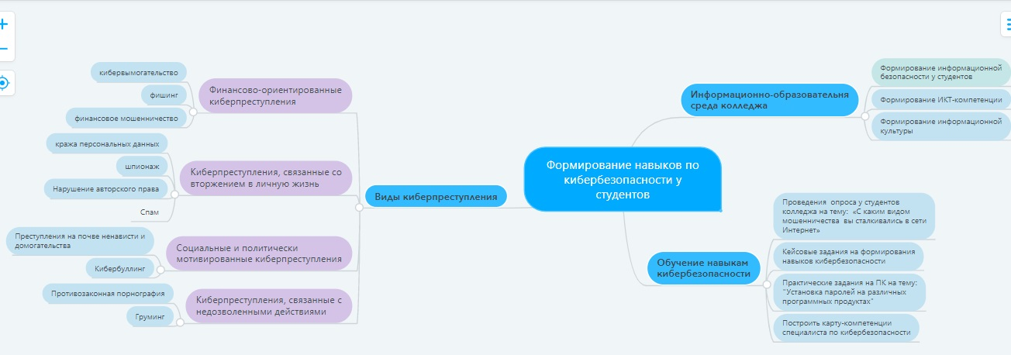

Рис.1 Ментальная карта на тему: «Формирование навыков кибербезопасности у студентов»

Глава 2. Киберпретупность глазами студентов Нижневартовского строительного колледжа
Для анализа представленной проблемы мы провели опрос «С каким видом мошенничества вы сталкивались в сети Интернет» В данном опросе участвовала молодежь в возрасте 17-20 лет, в общем количестве 80 человек. Это студенты первого курса с различным профилем подготовки: «Дизайн», «Экономика и бухгалтерский учет», «Информационные системы и программирование».
Из 80 опрошенных студентов на вариант вопроса «Были ли вы жертвой обмана телефонных мошенников», ответили 25% опрошенных студентов. На вопрос «Сталкивались ли вы с взломом аккаунтов в соцсетях», выбрали 30% опрошенных студентов. На вопрос сталкивались вы с обманом в Интернет-магазине, ответили 12%. На вопрос сталкивались ли вы «С финансовыми пирамидами в сети», ответили опрошенных 5% . На вопрос сталкивались ли вы с «Обучающимися курсами-пустышками по заработку», ответили 10 % студентов.
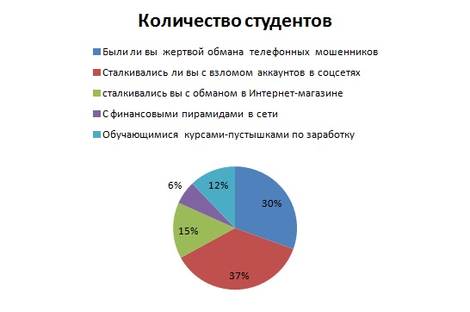
Среди необходимых мер защиты от киберпреступлений, которыми чаще всего пользуются студенты Нижневартовского строительного колледжа – это использование антивирусных программ (15%), использование сложного пароля (35%), аутентификация (10%), внимательное чтение SMS, приходящих по телефону (5%), установка услуги «мобильный банк» (15%).

Большая часть студентов (60%) Нижневартовского строительного колледжа считает, что киберпреступность угрожает жизни людей, чаще всего указывая доведение человека до суицида через социальные сети.
Для того чтобы сформировать у студентов навыки киберзопасности, мы разработали кейсовые задания и практические задания.

